

Dossier de actividades en creatividad y pensamiento crítico

Omar Alberto Torres, Estudiante, Ingeniería de Sistemas.

Prueba Piloto, Válido como práctica profesional.

Julio Cañón, Ingeniero Civil, MSc, Ph,D.
Profesor Titular

Universidad de Antioquia
Facultad de Ingeniería
Ingeniería de Sistemas
Caucasia, Antioquia, Colombia
2025

Tabla de contenido

Resumen 6
Abstract 7
1. Introducción 8
2. Objetivos 8
2.1 Objetivo general 8
2.2 Objetivos específicos 8
3. Desarrollo del Dosier 8
4. Sintesis 9
5. Reflexión Final 10
6. Conclusiones 11
Referencias 11
Anexos 12

Lista de tablas

Tabla 1 Resultados del test PBQ-SF (Personality Belief Questionnaire Short Form) 19
Tabla 2 Características demográficas y tipo de tratamiento de hemodiálisis y diálisis peritoneal con la adherencia (SMAQ) 20
Tabla 3 Categorías de la investigación 21

Lista de figuras
Figura 1 El espíritu creativo 8
Figura 2 Foto cuaderno de notas apuntes del libro guía “Espíritu creativo”, lectura 1. 9
Figura 3Foto cuaderno de notas apuntes del libro guía “Espíritu creativo” lectura 2. 10
Figura 4 Imagen tomada al libro creatividad & Innovación del autor Dr. Rashid Alleem. 12
Figura 5 Imagen del lapicero como controlador de riego, hecha a mano alzada. 13
Figura 6 Imagen que organiza mis ideas usando Starbursting. 14
Figura 7 Modelos de lenguaje como herramientas para la educación 15
Figura 8 Foto tomada de mi cuaderno de notas. 16
Figura 9 Imagen tomada de mi documento personal, relacionado con el ensayo. 17
Figura 10 Imagen tomada a la presentación hecha en la clase. 18
Figura 11 Imagen trabajo de clase, ideas para aportar a la solución de los problemas de la universidad. 19
Figura 12 La grafica es una muestra de parte del texto de la introducción de mi trabajo en tono poético. 20

Resumen

El resumen permite identificar la esencia del escrito, mencionando brevemente el objetivo y la metodología, así como los resultados y las conclusiones (mínimo 150, máximo 250 palabras).

Palabras clave: EJEMPLO: artículo científico, artículo de revisión, investigación, estilos de citación.

1. Introducción

En la introducción a.

2. Objetivos

2.1 Objetivo general

El objetivo general

2.2 Objetivos específicos

Se describen

3. Desarrollo del Dosier

- Lecturas propuestas.
La importancia de esta parte inicial en la asignatura radica en establecer un primer contacto con los textos que sirven de guía y que complementan el aprendizaje en clase. Además, resulta fundamental adquirir, a través de una lectura detenida y reflexiva, conocimientos sobre cómo potenciar la creatividad tanto en la vida cotidiana como en el ámbito laboral.
Fecha: 25 de agosto 2025
Las lecturas fundamentales propuestas por el profesor son:
- El espíritu creativo de Daniel Goleman y Paul Kaufman.
- Inteligencias Paralelas de Howard Gardner.
- Creativity and Innovation de Dr Rahid Alleen.

Descripción
En la lectura Inteligencias paralelas comprendí que la inteligencia no se limita a una categoría monolítica (matemática, lógica o lingüística), pues ello implicaría descartar una gran diversidad de talentos. Por el contrario, la inteligencia se manifiesta en múltiples formas: lógica, matemática, artística, lingüística, espacial, kinestésica, musical, interpersonal e intrapersonal.
Asimismo, aprendí que las personas creativas suelen manejar varios proyectos de manera simultánea. No se concentran únicamente en uno, sino que, ante un bloqueo, cambian de actividad y luego regresan al proyecto inicial con una mente más abierta, descansada y productiva, muchas veces alcanzando un verdadero momento de eureka.
La lectura El espíritu creativo resultó muy interesante. El autor explica el significado del pensamiento crítico con numerosos ejemplos reales y propone ejercicios para descansar la mente y activar el modo creativo. Señala que una persona creativa asume riesgos, no teme equivocarse, formula preguntas correctas y se concentra más en el proceso que en la solución final, la cual debe ser innovadora. Me llamó especialmente la atención el apartado sobre los “asesinos de la creatividad”, que resalta la importancia de educar y formar según las diversas necesidades e inteligencias de los niños y estudiantes en general.

Reflexión personal
Este tipo de lecturas me llevan a reflexionar sobre la necesidad de cambiar paradigmas y cultivar una actitud abierta a nuevas ideas, sin temer a lo desconocido ni al fracaso. Más que un obstáculo, el error puede convertirse en una oportunidad para aprender y mejorar, avanzando un paso a la vez.

Evidencias
Evidencia de lectura 1.

Figura 1 El espíritu creativo
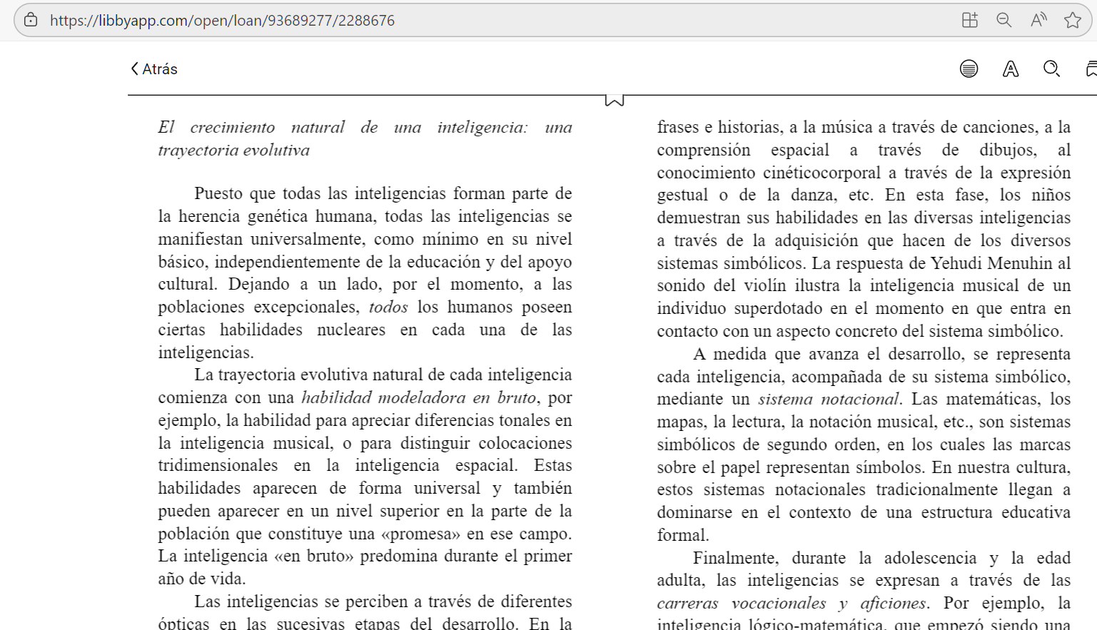

Figura 2 Foto cuaderno de notas apuntes del libro guía “Espíritu creativo”, lectura 1.
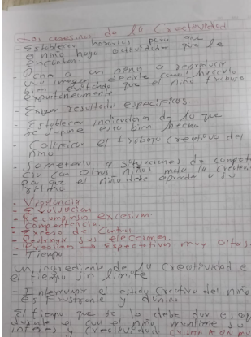

- Profesiones diferentes a la mía donde se refleja la creatividad.
A lo largo de la historia, diversas personas han destacado por sus talentos y creatividad, realizando aportes significativos en beneficio de la humanidad. Estas figuras no solo marcaron su tiempo, sino que continúan siendo fuente de inspiración para las generaciones presentes y futuras.

Fecha: 30 de agosto del 2025.
- Alexander Fleming.
- Se sabe que Alexander Fleming, al regresar a su laboratorio y observar un cultivo de bacterias muerto, no se desanimó ni lo consideró un fracaso. Por el contrario, con una actitud curiosa y creativa se preguntó: “¿Por qué murieron las bacterias?”. Esa simple pero profunda pregunta lo llevó a investigar y, finalmente, a descubrir la penicilina.
- Thomas Alva Edison.
Thomas Alva Edison fue una persona de múltiples talentos: empresario, científico e inventor. Sin lugar a duda, sus aportes transformaron la forma en que la humanidad vive y se desarrolla. Entre sus numerosos inventos, la bombilla eléctrica marcó un antes y un después en las sociedades modernas. Entre las anécdotas que más llaman la atención destaca su perseverancia: frente a los constantes fracasos en sus experimentos, mantuvo una actitud firme y persistente hasta lograr el diseño final del bombillo de filamento, cuya utilidad se mantiene hasta nuestros días.

Reflexión personal
Al leer sobre estas personalidades, como los esposos Curie o Albert Einstein, se reconoce que tenían la capacidad de desarrollar múltiples proyectos de manera simultánea y que cada uno manifestaba una inteligencia distinta, en consonancia con el concepto de inteligencias múltiples. Para ellos, los llamados fracasos fueron en realidad oportunidades para generar nuevos conocimientos y productos.
Si bien no poseo el mismo talento o genialidad de estos grandes científicos, considero que son una fuente de inspiración. Tal vez no logre imitarlos en todo, pero sí puedo emular su perseverancia y creatividad para resolver mis propios problemas y alcanzar mis metas.

Evidencias
Figura 3Foto cuaderno de notas apuntes del libro guía “Espíritu creativo” lectura 2.
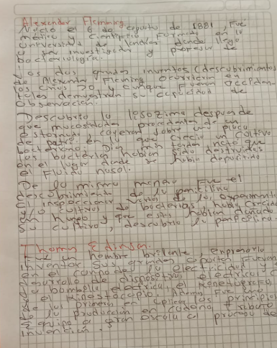
Foto 2 , tomada a mis apuntes de las lecturas realizadas
- Lectura del texto, Fostering Creativity & Innovation.
Fecha: 1 de septiembre del 2025.
Descripción.
El inicio de la lectura de este libro me ha aclarado muchos vacíos sobre lo que entiendo por creatividad, talento y capacidades. Siempre dudé de que las personas pudieran heredar la capacidad de ser creativas y más capaces, pues creía firmemente que el estudio era el motor casi único y exclusivo de la creatividad. También me cuestionaba por qué un niño podía mostrarse más talentoso y creativo que sus hermanos, aun siendo hijos de padres con poca formación; la verdad, no lograba entenderlo.
Con la lectura comprendí que todos tenemos un talento y una creatividad natural que, sin embargo, se debilitan en las instituciones educativas y en las mismas familias. El autor plantea que la creatividad está íntimamente ligada a la pasión, y que es precisamente la pasión la que fortalece la voluntad, convirtiéndose en fuente de inspiración y generación de nuevas ideas.

Reflexión personal
Sin ninguna duda, hoy entiendo que los seres humanos nacemos con talentos y capacidades creativas. Todos podemos potenciar esa creatividad si ponemos pasión en lo que hacemos y cultivamos el sentimiento genuino de querer resolver un problema. Para generar proyectos innovadores es necesario mantener encendida, en todo momento, la llama de la pasión. Se trata de aprender a comparar, establecer relaciones y analogías, y atrevernos a actuar, incluso cuando nuestras soluciones fallen.

Evidencias
Figura 4 Imagen tomada al libro creatividad & Innovación del autor Dr. Rashid Alleem.

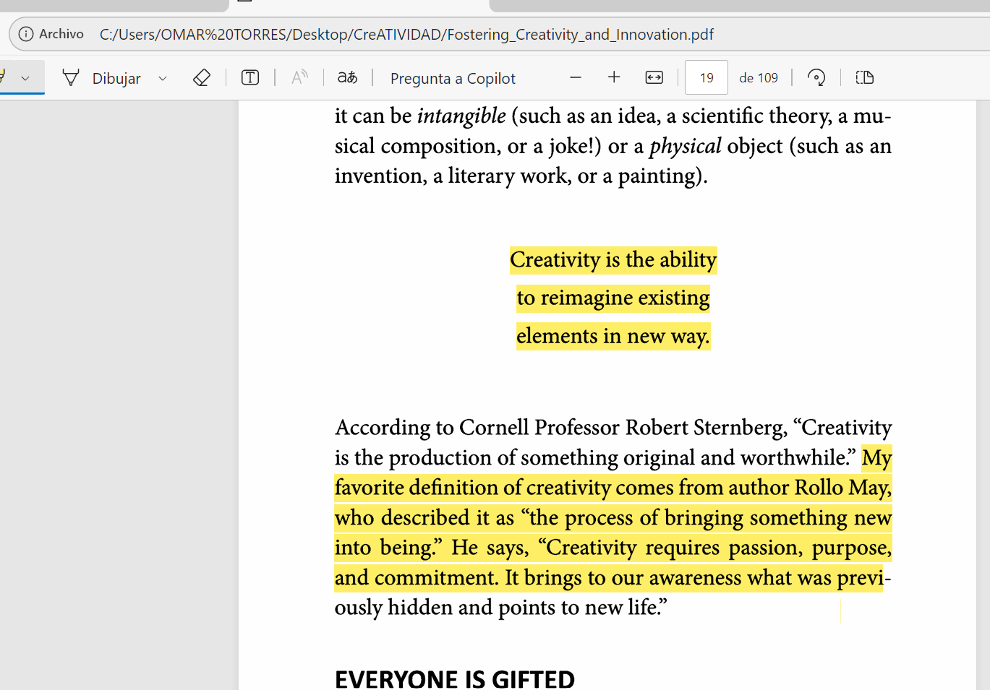
Imagen tomada al libro creatividad & Innovación del autor Dr. Rashid Alleem.

- Un nuevo uso al lapicero, (el lapicero usado para regular regado de plantas)
Fecha: 2 de septiembre del 2025.
Descripción.
La actividad es un ejercicio demostrativo que muestra cómo la capacidad creativa se fundamenta en la observación y en el propósito de alcanzar un resultado concreto.

Reflexión personal.
En ocasiones, percibimos las cosas como parte del paisaje y, en consecuencia, no alcanzamos a comprender lo que realmente ocurre en nuestro entorno. Observamos de manera superficial, sin detenernos a analizar. Esta actitud, reforzada por la comodidad de acceder a todo de manera inmediata como sucede en los supermercados, fomenta la pasividad y limita el desarrollo de la creatividad.
La innovación no es un proceso sencillo, pero resulta indispensable atreverse a intentarlo. Como ejemplo, se plantea la utilización de un lapicero como mecanismo de riego por descarga de agua por gravedad, orientado a aquellas plantas que requieren un suministro mínimo pero constante de agua.

Evidencia
Figura 5 Imagen del lapicero como controlador de riego, hecha a mano alzada.

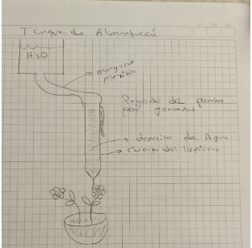

- Técnicas de Starbursting.
Fecha: 5 de septiembre de 2025.

Descripción.
Durante la clase se trabajó con la técnica Starbursting, la cual permite plantear un problema de manera organizada e inteligente a través de preguntas clave que facilitan su análisis desde diferentes perspectivas.
Reflexión personal.
El uso de estas técnicas facilita un trabajo más fluido y organizado, permitiendo iterar sobre el problema y generar nuevas ideas que enriquecen el proceso de investigación.

Evidencia.
Figura 6 Imagen que organiza mis ideas usando Starbursting.
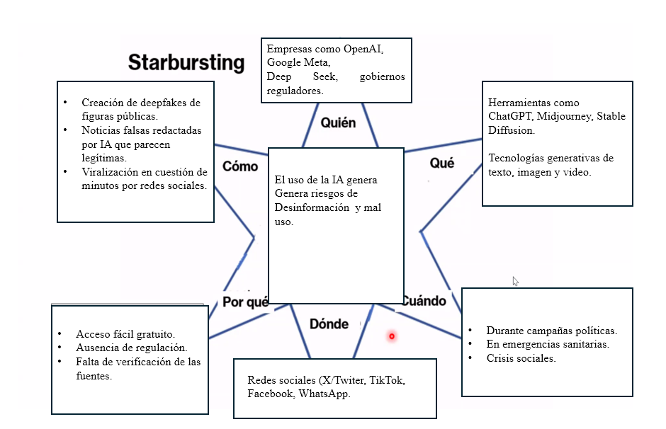

- Técnica del mapa Conceptual.
Fecha: 7 de septiembre de 2025.
Descripción
Durante la clase se trabajó en el uso de herramientas y técnicas que facilitan tener una vision completa de un problema o solución de manera visual y organizada.
Fuera de clase trabaje en el desarrollo de un mapa conceptual para mi trabajo final en la asignatura de creatividad para la investigación.

Reflexión personal
El uso de herramientas que organizan nuestras ideas potencian nuestra creatividad dado que al tener una visión amplia de nuestro trabajo nos permite, pensar en nuevas ideas y posibilidades, pero además al poder empezar a definir el dominio en el cual vamos a trabajar

Evidencia
Figura 7 Modelos de lenguaje como herramientas para la educación

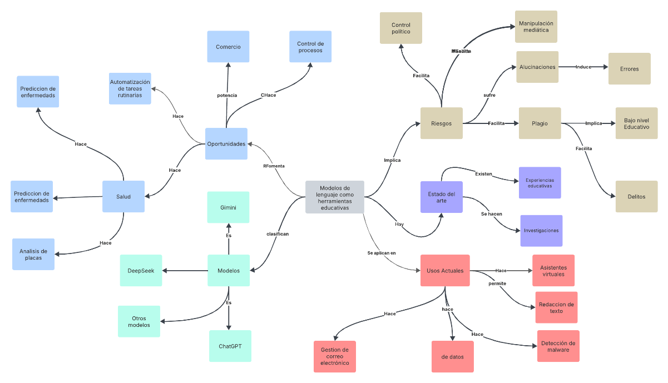++*

- Design Thinking
Fecha: 10 de septiembre de 2025
Descripción
Es una metodología de investigación centrada en las personas, basada en tres fases iterativas.
- Empatía: Comprender a los usuarios.
- Definir: Sintetizar hallazgos en un reto claro y ejecutable.
- Idear muchas soluciones posibles usando (Lluvia de ideas, Scamper, mapas mentales, …).
- Prototipar: Crear versionas rápidas, tangibles de las ideas (simulaciones, bocetos, maquetas).
- Testear: probar con usuarios reales.

Reflexión personal.
Algo muy importante que estoy aprendiendo en este curso es que las diferentes técnicas se pueden combinar para llegar a una respuesta elaborada.

Evidencia
Figura 8 Foto tomada de mi cuaderno de notas.

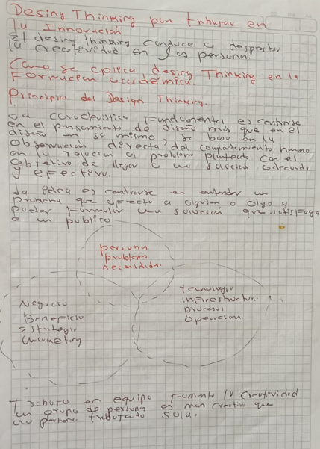

- Trabajando en la escritura de mi introducción del ensayo argumentativo de los modelos de lenguaje.
Fecha: 9 de septiembre d 2025
Descripción
Mi táctica es no esperar para el último momento, he iniciado el escrito de la parte introductoria.

Reflexión personal
Iniciar este trabajo es de gran alegría porque ahora cuento con herramientas como el uso de técnicas creativas, Desing Thinking, que sin lugar a duda me dejaran grandes aprendizajes.

Evidencia
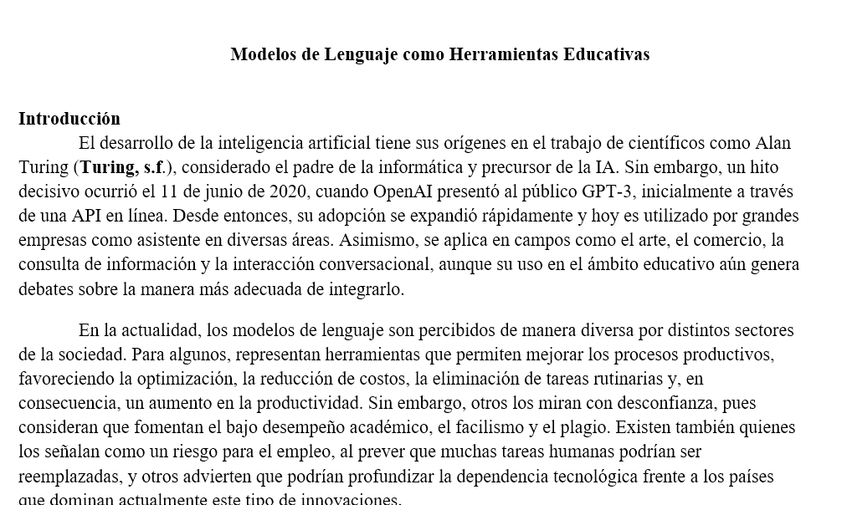
Figura 9 Imagen tomada de mi documento personal, relacionado con el ensayo.

- Trabajo en clase del concepto “Desing Thinking”
Fecha: 9 de septiembre de 2025
Descripción: durante la clase tuvimos la oportunidad de escuchar y aprender sobre la técnica de Desing Thinking
- Centrada en el ser humano: el punto central son las personas y sus necesidades
- Enfoque en la empatía: Ponerse en los zapatos de las personas y sus necesidades.
- Colaboración de todos los implicados en el problema y su solución.
- Prototipado: Generar rápidamente un prototipo que responda a las necesidades de las personas.
- Iteración: Busca llegar a la solución que sea más efectiva.
El ejercicio práctico sobre encontrar una solución al problema de liquidez de la universidad fue ilustrativo y enriquecedor.

Evidencia
Figura 10 Imagen tomada a la presentación hecha en la clase.

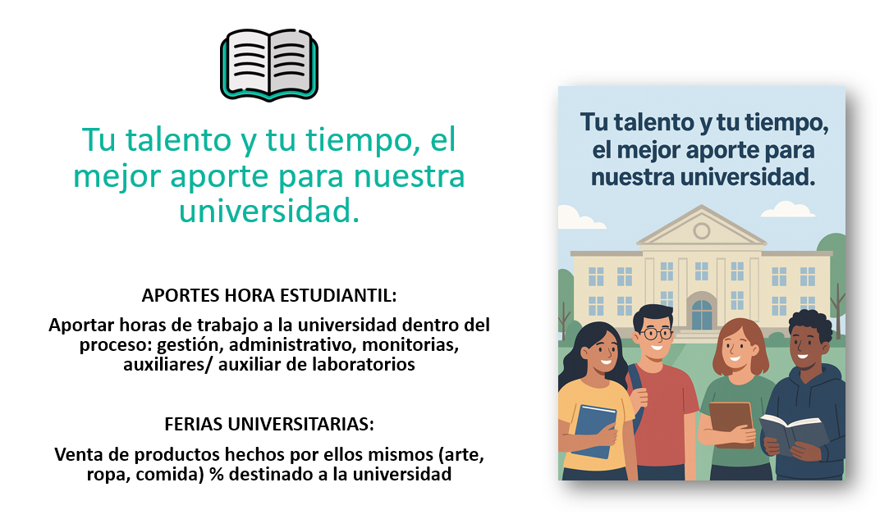
Figura 11 Imagen trabajo de clase, ideas para aportar a la solución de los problemas de la universidad.
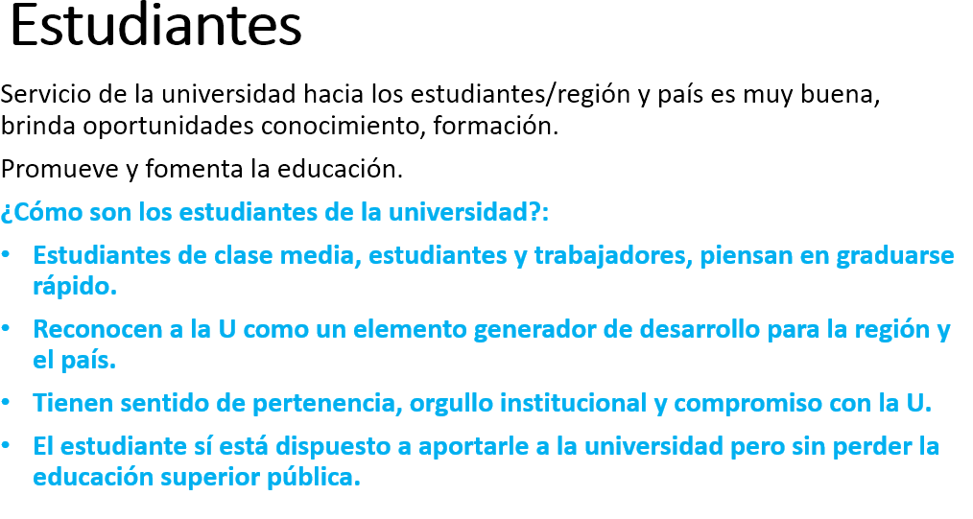
- Tarea de convertir el texto de la introducción de mi trabajo a un tono poético
Fecha : 20 de septiembre de 2025
Descripción
La clase cuyo tema es sobre las formas técnicas y herramientas para presentar nuestra información fue bastante motivadora
Reflexión personal
Realmente he aprendido que la creatividad tiene las barreras que nosotros mismos inducimos en nuestros quehaceres diarios, La tarea sobre convertir un texto de un trabado sea ensayo artículo u otro es genial, sin lugar a duda el documento final que entregare tendrá ese tono poético, es un reto.

Evidencia
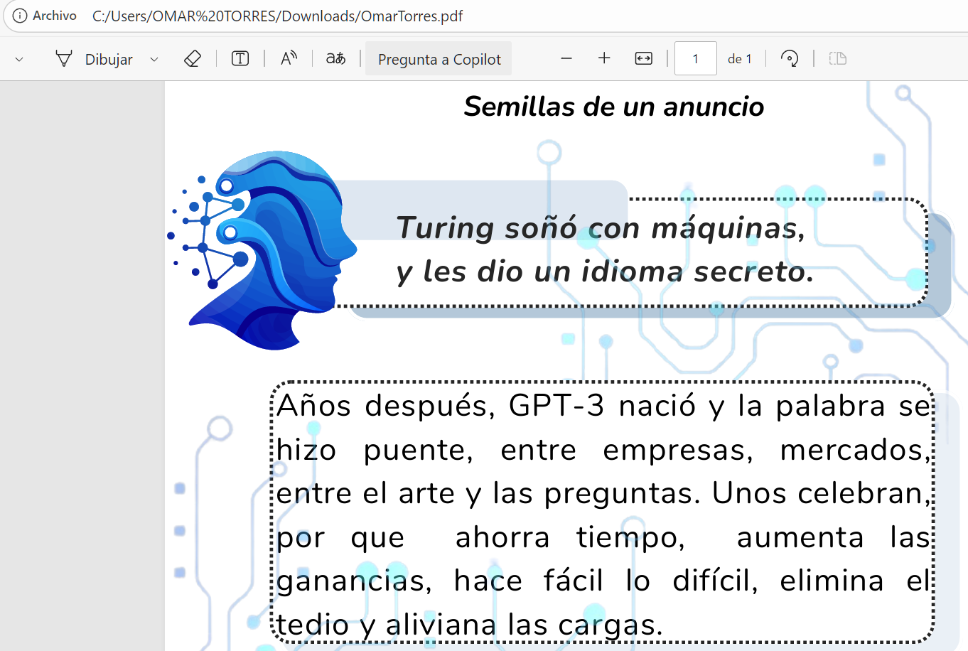
Figura 12 La grafica es una muestra de parte del texto de la introducción de mi trabajo en tono poético.

- Relaciones entre variables
Fecha : 27 de septiembre d 2025
Descripción
Se trabajo en clase, y en actividades individuales en definir las variables del Tutor virtual basado en un modelo de lenguaje. Se elaboró una matriz donde se establecen las relaciones entre las variables, debido a lo estrecho de este documento decidí expresar lo mismo mediante la función de relación R(variable 1, variable 2).
Las relaciones encontradas son:
- R(Tecnología, Pedagogía)
Permite el diseño de herramientas basadas en modelos de lenguaje, adaptables a los estudiantes durante las sesiones de aprendizaje, amigables y seguras. Prompts bien diseñados permiten que las herramientas basadas en modelos sean predecibles, limitan el dominio de la aplicación, controlan la creatividad de la IA, previenen o minimizan el fenómeno de las alucinaciones.
- R(tecnología, ética)
Se fomenta el uso responsable de la IA, la creación de ambientes virtuales de aprendizaje seguros y confiables. Se reduce las prevenciones hacia el uso de estas herramientas, reduciendo la probabilidad de sospecha, plagio, reducción de los niveles de aprendizaje. Las restricciones éticas restringen las funcionalidades pero aumenta la seguridad y confiabilidad.
- R(tecnología, precepción social)
Genera curiosidad y entusiasmo. Buenos diseños tecnológicos aumentan la percepción de manera positiva en el publico interesado (estudiantes, profesores, padres, estado, instituciones de educación).
- R(tecnología, estudiantes)
Las herramientas basadas en modelos de lenguajes generan la motivación y elevan el desempeño académico en contrapartida pueden aumentar la dependencia con efectos negativos sobre el rendimiento académico. Los estudiantes las adoptan rápidamente si estas ofrecen una buena experiencia de usuario y son útiles.
- R(tecnología, profesores)
Mejora el desempeño docente al liberarlo de cargas de trabajo rutinario, fomento temores sobre el desempeño académico de los estudiantes, les genera temores por probabilidad de la reducción de ofertas laborales. Hay buena aceptación si estas herramientas son pedagógicas y le incorporan elementos éticos.
- R(tecnología, padres)
En los padres se genera el temor al bajo rendimiento escolar de los hijos, a que estos sean adictos a las nuevas herramientas tecnológicas, a que se les fomente la pereza intelectual y el facilismo. La aceptabilidad de los modelos de lenguaje por parte de los padres está ligada a que estas herramientas sean seguras, pedagógicas con un alto componente ético que regule su uso.
- R(pedagogía, ética)
Esta relación fomenta el uso crítico delos modelos de lenguaje, implica el desarrollo de aplicaciones que fomente la creatividad en un entorno ético y responsable.
- R(pedagogía, percepción social)
Esta relación inspira confianza en el uso de los modelos de lenguaje aplicados en la enseñanza, genera motivación.
- R(pedagogía, estudiantes)
La relación fortalece la aceptación, crece la motivación por el uso de los modelos con potencial de elevar el nivel académico, se tiene una mayor confianza en su uso.
- R(pedagogía, profesores)
La relación de estas variables genera mayor aceptación por parte de los profesores, incluso entidades educacionales. Crece la incorporación de estas herramientas en el ámbito educativo
- R(pedagogía, padres)
Esta relación es fundamental para incrementar la confianza y la tolerancia en el uso de los modelos de lenguaje por parte de los hijos.
- R(ética, pedagogía)
Las normativas éticas previenen el mal uso de los modelos de lenguaje, fomentan su uso seguro.
- R(ética, percepción social)
Los diseños hechos sin componente éticos aumentan la desconfianza y decrecen su aceptación.
- R(ética, estudiantes)
La relación de estas variables devela el hecho de que el diseño y uso de estas herramientas, sin que estas últimas incorporen elementos éticos, contribuyen al bajo rendimiento académico y el plagio.
- R(ética, profesores)
Sin que se incorporen elementos éticos a las aplicaciones basadas en modelos de lenguaje se incrementa los niveles de rechazo.
Reflexión personal
Para evitar agrandar este documento, se anexa el Excel donde se elaboró el análisis entre las variables de nuestro problema.

Evidencia
Figura 13: Se muestra en la imagen un fragmento de la matriz de relaciones entre variables.
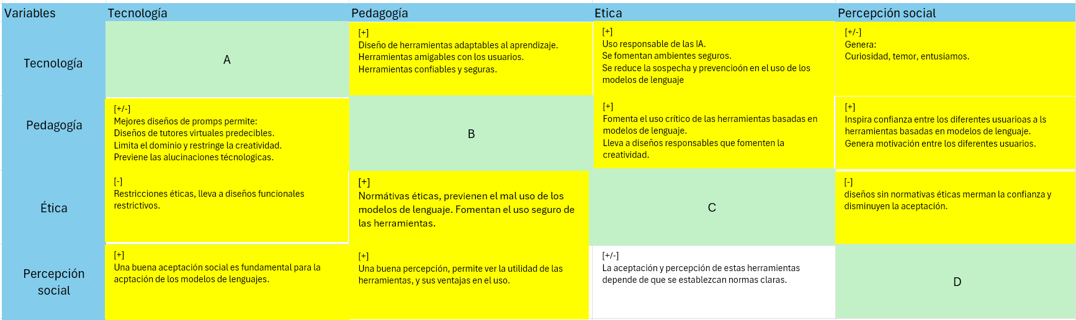

- Tipos de proyectos
Fecha: Octubre 1 de 2025.
Descripción
Se realizó un proceso de indagación sobre los diferentes tipos, de proyectos y se evalúa la pertinencia de estos en nuestro quehacer diario.
Se encontró que existen diferentes maneras de emprender proyectos :
- Disciplinarios.
- Multidisciplinarios.
- Interdisciplinarios.
- Transdiciplinarios.
Reflexión personal
Conocer la forma en que se emprende un proyecto y entender que un trabajo de investigación requiere de la participación de diversos saberes y conocimientos es valioso para mi y tengo la seguridad que serán herramientas de gran utilidad en cada tarea, o actividad de mi vida diaria.
Evidencias
Mi evidencia en esta ocasión es las participaciones que realicé durante el desarrollo de la clase.

- Pensamiento crítico (análisis, clasificación y fundamentos, lectura propuesta)
Fecha: Octubre 2 de 2025.
Descripción
El pensamiento crítico es una tradición antigua de discernimiento que hoy recobra urgencia porque necesitamos juzgar información, gestionar emociones y actuar con responsabilidad en un entorno hiperconectado.
Se puede definir como un proceso reflexivo con el que se analiza y evalúa evidencias, razones y emociones para emitir juicios fundados y orientar decisiones éticas y efectivas.
- El desarrollo del concepto ha tenido aportes de la filosofía (lógica , juicio).
- Filosofía del lenguaje (Claridad argumental).
- Psicología/Neurociencias: Procesos cognitivos, sesgos y regulación emocional.
- Educación /Didáctica: métodos de enseñanza y evaluación
Aportes de personajes importantes.
- Parménides
- Sócrates
- Platón
- Aristóteles
- Nagarjun, Sankara (filosofía india)
- Immanuel Kant
- Hume
- Descartes
- Hegel
- Nietzsche.
- Otros
Reflexión personal
El pensamiento crítico es un concepto que surge por la necesidad de tomar decisiones conscientes y responsables. La necesidad de actuar con coherencia y responsable se deriva del hecho que estamos rodeados de ruido informativo que en muchas ocasiones tiene la intención oculta de manipular nuestra decisiones y emociones. Ser crítico ayuda a develar argumentos tendenciosos y nos permite examinar nuestras suposiciones, corregir nuestros errores de tal forma que podamos actuar en la vida diaria de una manera armoniosa y responsable que nos permita ayudar a construir una sociedad más justa.

Evidencia
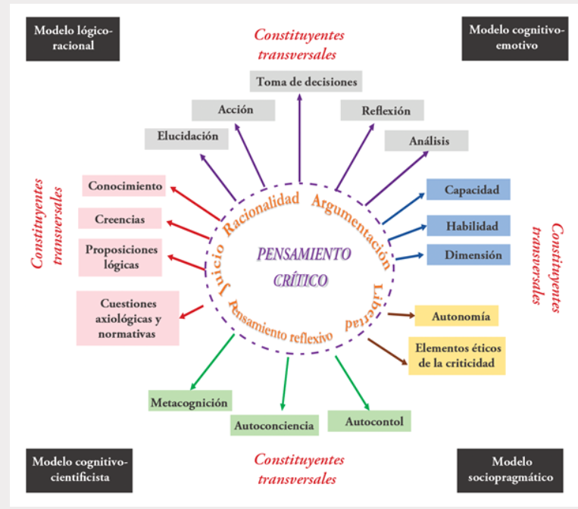
Figura 14: Imagen toma de la lectura Análisis, clasificación y fundamentos filosóficos de los modelos de pensamiento crítico.

- Delegation to artificial intelligence can increase dishonest behaviour
Fecha: Octubre 4 de 2025.
Descripción
Esta actividad fue de gran interés para mí. Se trata de un estudio para evaluar la delegación de responsabilidades a los modelos de lenguaje basados en IA y en paralelo se hace el mismo estudio con grupos de personas. La idea fundamental es evaluar como es la tendencia o comportamientos de las personas cuando tienen que comportarse de manera honesta, deshonesta y totalmente deshonesta en situaciones donde la persona tiene toda la facultad de reportar determinados eventos y hay posibilidades de recibir incentivos en comparación con la situación de delegar en otros o en modelos de IA. La clase fue muy esclarecedora respecto a las pruebas que fueron realizadas

Reflexión personal
Fueron varias la conclusiones y aprendizajes:
- Los modelos de lenguaje son “Inteligencias artificiales” basados en algoritmos y modelos matemáticos complejos.
- Los modelos no tienen sentimientos, y por tanto no están sometidos a la presión del escarnio y la sanción moral.
- Según como se modele el comportamiento del modelo este puede ser totalmente deshonesto si el objetivo aprendido es que el éxito es aprobar una prueba.
- El ser humano, si, restringe su comportamiento ante situaciones donde puede ser sancionado, pero es mas propenso a ser deshonesto si puede delegar la responsabilidad.
- Deben existir políticas claras para programar y configurar los modelos que se exponen al público.
- Deben generarse acuerdos internacional para decidir políticas relacionadas con el uso de los modelos que son expuestos al publico.
Evidencias
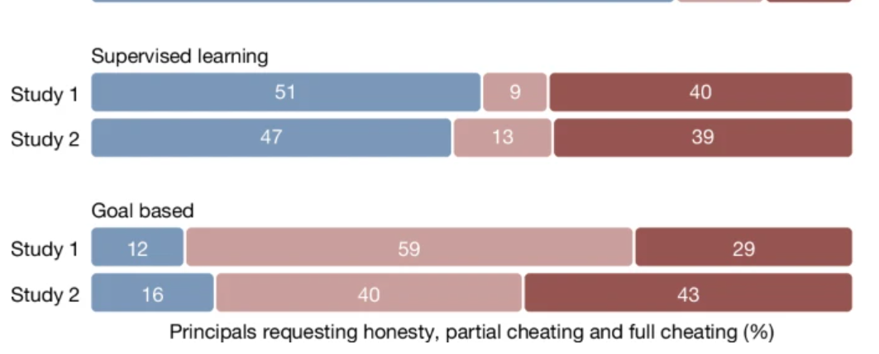
Figura 15: Muestra resultados de una prueba basada en objetivos
- Argumentos
Fecha: Octubre 16 de 2025.
Descripción
Reconozco que permanentemente usamos la palabra argumentos, pero nunca me había puesto a pensar en que un argumento es todo un conjunto de palabras que encierran una idea, una intención, algún tipo de razonamiento o discurso.
Existen muchos tipos de argumentación con una estructura tales como:
- Argumento deductivo.
- Argumento inductivo.
- Argumento abductivo.
- Argumento de autoridad.
- Argumento por analogías.
- Argumento de autoridad.
- Argumento de causa y efecto.
- Argumento por analogía
- Argumento moral o ético.
- Argumento emocional
- Otros.
Reflexión personal
En general un argumento estructura: premisas 1, premisas 2, …premisas n = tesis(conclusión)
Conocer la construcción y estructuras de los argumentos, nos permiten organizar mejor nuestras ideas y expresarlas de una manera clara, lógica y coherente.
Cuando necesitamos hablar en publico o en un escrito nos permite usar las evidencias para sustentar nuestra tesis y intentar convencer de una manera razonable con nuestra verdad sin caer en la vaguedad o la verdad absoluta.
Evidencias
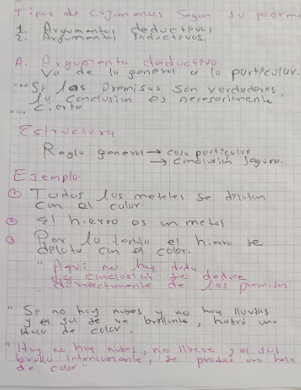
Figura 16: Imagen de mis apuntes personales.

- Ensayo:
Fecha: 24 de oct de 2025
Descripción
La Maldición de la doble promesa
Introducción
Palestina es un pueblo milenario, su historia es la de un pueblo eternamente ocupado. Hace 2000 años Palestina era parte del Imperio Romano. Después pasó por el dominio de varios imperios: bizantino islámico, otomano ( durante más de 400 años) . Terminada la primera guerra mundial se derrumba el imperio Otomano, medio oriente es dividido por las emergentes trasnacionales petroleras, Gaza, Jerusalén y Palestina es entregada por la Liga De las Naciones al control de y mandato de Gran Bretaña.
El dolor del parto de la tragedia Palestina apenas si iniciaba con el protectorado de los británicos un pueblo experto en el negocio noble de la piratería y la diplomacia, de las promesas que se pactan para no cumplirlas. Gran Bretaña hace la promesa de apoyar la creación de un estado árabe independiente incluida Palestina a cambio de que estos se revelarán contra el Imperio Romano (1915-1916); simultáneamente en la declaración Balfour, el gobierno británico prometió apoyar la creación de un hogar nacional judío en territorio de Palestina. Indudablemente son dos promesas contradictorias de la otrora primera potencia colonial.

El principio del fin de la tragedia palestina se sella con el desarrollo de la segunda guerra mundial, los judíos estadounidenses aportan grandes capitales a Inglaterra para sostener la guerra que Europa libraba contra el asedio de la Alemania nazi. Terminada la guerra llega el momento de pagar los compromisos adquiridos, surge la ONU liderada por los países vencedores (Inglaterra, Francia, Estados Unidos, Rusia) su primer gran decisión es el de crear el estado de Israel dejando en el limbo jurídico al Pueblo de Palestina.
Hoy palestina enfrenta el peor de los riesgos en tres mil años de historia; ¿se queda en silencio mientras se materializa su extinción como pueblo o lucha por mantener su hogar.?

Todos los pueblos tienen la obligación de luchar por su existencia, enfrentar a la tiranía que a nombre de dios busca enterrarlos en tumbas expuestas a los ojos de los mal llamados países civilizados de occidente.
Los países democráticos deben impedir el proceso de extinción del pueblo palestino iniciado después del final de la segunda guerra mundial con complacencia y responsabilidad de Europa y los Estados Unidos, si no se para el proceso aniquilamiento contra un pueblo indefenso no hay ninguna duda de que ellos y otros vendrán por el botín completo, que no es otro que los hoy llamados países del tercer mundo. Como bien dijo el pastor Luterano Martín Niemoller: “Primero vinieron por los comunistas y no dije nada, porque yo no era comunista, vinieron por los sindicalistas y no dije nada porque yo no era sindicalista, ahora vienen por mí, ya es tarde.

Cinco mil años de historia
La historia de palestina se ubica en alrededor del año 3000 antes de cristo, En esa época ya existían los pueblos de cananeos y filisteos. La zona estaba ubicada entre Egipto y Mesopotamia, dos de las civilizaciones más antiguas del mundo. Su posición geográfica hizo que fuera un punto de encuentro y conflicto entre los grandes imperios.

Gaza está ubicada está en la costa oriental del mar mediterráneo, entre Israel y Egipto.
Su importancia estratégica se debe a:
- Ser una salida al mar para el mundo Árabe.
- Esta cerca al canal de Suez, ruta clave del comercio mundial.
- Conecta Asia, África y Europa, lo que la convierte en una zona de gran valor geopolítico y militar.
Controlar todo el mediterráneo, cerrar la salida al mar a los árabes, tener soberanía sobre el acceso al mediterráneo por donde fluye gran parte del comercio mundial y además acceso directo a Asia y África es sin duda la estrategia geopolítica fundamental del autoproclamado pueblo de dios. El postulante a imperio de primer orden necesita ampliar su espacio vital.

El pueblo errante
El pueblo judío nació hace más de 3000 en la región de Canaán (actual Israel y Palestina) su religión es el judaísmo una de las más antiguas del mundo monoteísta: creen en un solo Dios, y en la alianza entre Dios y su pueblo elegido. En el año 70 dc, el imperio Romano destruyó Jerusalén y el segundo templo, lo que provocó la dispersión del pueblo judío por Europa, el norte de África y Asia. Roma prohibió su regreso a Jerusalén, y durante siglos los judíos vivieron en comunidades aisladas fuera de su antigua tierra.
Durante la Edad Media y Moderna, los judíos fueron perseguidos y discriminados en gran parte de la Europa cristiana. Se les acusaba de ser responsables de la muerte de Jesús. Fueron expulsados de países como Inglaterra, Francia y España.
Es claro que el antisemitismo era y quizás sigue siendo hoy parte de la cultura política, ideológica y racial de Europa.

El asunto sionista
El sionismo es un movimiento político y nacionalista judío que surgió a finales del siglo XIX (alrededor de 1986), fundado por Theodor Herzl. Su objetivo era crear un estado judío en la tierra de la antigua región de Israel-Palestina, para vivir libres del marginamiento.
El sionismo combina ideas religiosas, históricas y nacionalistas. Su punto de partida es la creencia bíblica de que el pueblo Judío fue elegido por dios (“para qué”) y que existe un pacto que es la construcción del estado de Israel en la tierra prometida.
En este punto es bueno preguntarnos ¿ En qué se parecen las doctrinas del nazismo y el sionismo de hoy? El nazismo hablaba de la raza superior, el sionismo se auto reconoce como pueblo elegido con derecho divino a la tierra ‘prometida’; el nazismo implementó la limpieza racial, mientras el sionismo señala el riesgo existencial de Israel reivindicando su derecho a condenar al ostracismo al pueblo palestino. En ambos casos la ideología busca legitimar privilegios territoriales y raciales sobre otros grupos humanos.

El síndrome de la culpa
El sionismo israelita, de manera habilidosa y en complicidad con el mundo occidental, manipula el sentimiento de culpa, de una Europa que los excluía y que cerró los ojos ante el exterminio nazi, pretenden que el mundo cierre los ojos. y les permita impulsar una política de exterminio a cielo abierto que les permita construir el reino de dios en la tierra sin palestinos y quizás sin los que no son parte del pueblo elegido.

La solución final
La solución final no puede ser las cámaras de gases de los nazis, no es la construcción del imperio de los mil años, ni el imperio del sol naciente. La solución final no es bombardear al pueblo de gaza para obligarles a errar por el mundo, la solución final no puede ser el asesinato de niños como estrategia de decrecimiento de un pueblo.
El mundo civilizado debe emprender acciones reales concretas para la creación y reconocimiento del estado palestino, ellos han estado allí por 5000 años y deben seguir allí en la tierra de sus ancestros.

Conclusiones
Es un imperativo moral que los países del mundo defiendan el derecho del pueblo palestino a existir como una nación libre.

Es necesario detener la ambición imperial de una nación que, alimentada por una ideología de superioridad racial, pretende erigirse en un nuevo imperio: el imperio de los “elegidos”.

La ONU no puede seguir siendo una emisaria de resoluciones que solo sirven para mitigar culpas, mientras el nuevo monstruo crece sin tener que actuar en la clandestinidad.

Reflexión personal
La idea de este ensayo es acostumbrarnos a escribir, crear contenidos que nos ayuden a pensar con coherencia.
- Zxxzxz
- Fecha
- Descripción
- Reflexión personal

Síntesis
A lo largo del desarrollo de la asignatura, comprendí que la creatividad no es una habilidad exclusiva de unos pocos, sino una capacidad inherente a todos los seres humanos que puede ser fortalecida mediante la observación, la reflexión y el aprendizaje constante. Las actividades realizadas me permitieron explorar nuevas formas de pensamiento, reconocer mis propios bloqueos creativos y valorar la importancia de aplicar creatividad en la solución de problemas reales.

5. Reflexión Final
Este curso me ha enseñado que la creatividad y el pensamiento crítico son dos elementos que van de la mano y se complementan. Mientras la creatividad impulsa la generación de ideas, el pensamiento crítico garantiza su viabilidad y pertinencia. Hoy entiendo que ser creativo implica arriesgarse, “Saltar al charco”, cuestionar lo establecido y tener la valentía de proponer alternativas nuevas, aun cuando estas puedan fallar.

6. Conclusiones
- La creatividad se desarrolla con la práctica y el cuestionamiento constante.
- Las técnicas aprendidas, como Desing Thinking y Starbursting, son herramientas valiosas para estructurar ideas innovadoras.
- El pensamiento crítico orienta la creatividad hacia soluciones éticas y sostenibles.
- Las actividades realizadas fortalecieron mi capacidad de observación, análisis y empatía.
- Esta experiencia me motiva a aplicar la creatividad en mi formación profesional y en la vida cotidiana,

Referencias
Bostrom, N. (2021). Atlas of AI: Power, politics, and the planetary costs of artificial intelligence. Obtenido de https://yalebooks.yale.edu/book/9780300252392/atlas-of-ai/
Crawford, K. &. (2021). Excavating AI: The politics of images in machine learning training sets. AI and Society. 36, 1105-1116. doi:https://www.lsba.org/documents/CLE/Diversity/excavatingai.pdf
Crawford, K. (. (2021). Atlas of AI: Power, politics, and the planetary costs of artificial intelligence. Obtenido de https://yalebooks.yale.edu/book/9780300252392/atlas-of-ai/
Liang, W. Z. (17 de Febrero de 2025). Widespread Adoption of Large Language Model-Assisted Writing Across Society. doi:arXiv:2502.09747 / DOI:10.48550/arXiv.2502.09747
Patel, F. (18 de Julio de 2025). Peering into the ‘Double Black Box’ of National Security and AI. Lawfare. Obtenido de https:/www.lawfaremedia.org/article/peering-into-the--double-black-box--of-national-security-and-ai?utm_source=chatgpt.com
Zuboff, S. (2019). The Age of Surveillance Capitalism: The Fight for a Human Future at the New Frontier of Power. Obtenido de https://www.hachettebookgroup.com/titles/shoshana-zuboff/the-age-of-surveillance-capitalism/9781610395700/?lens=publicaffairs

